**График (Plot)**

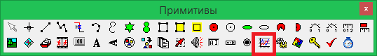

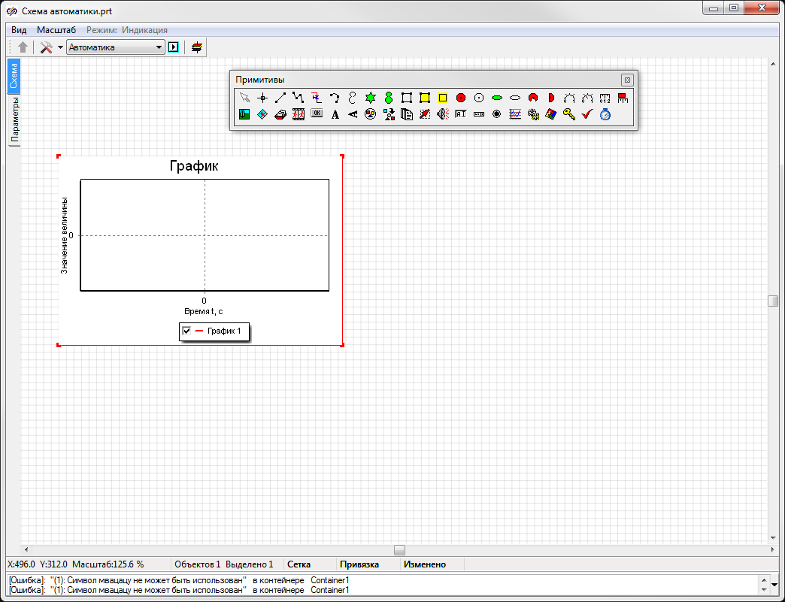

Примитив «График» является упрощенным вариантом стандартных блоков «Временной график» и «График Y от X» и применяется для наглядного представления значений сигналов и их изменений во времени. Примитив может работать в режиме графика и в режиме гистограммы.

Необходимо иметь в виду, что для корректного построения графиков пользователь должен указать не только контролируемую переменную для оси Y (свойство «Значение Y / YValue»), но и переменную величину, которая будет осуществлять развертку графика по оси X (свойство «Значение X / XValue»). Для построения временного графика в свойстве нужно указать имя встроенной переменной «time». Указывая другие переменные вместо времени можно строить различные зависимости Y(X).

На одном поле графика можно отобразить несколько графиков. Для этого нужно в указанных выше свойствах перечислить все переменные как для оси Х, так и для оси Y. Для построения графиков аргументы и значения используются попарно. Если количество переменных в свойствах окажется разным, то для непарных переменных графики построены не будут. Например, для оси X [time, time. var1], а для оси Y [func1, func2, func_var1].

Для построения гистограмм данные для обеих осей должны задаваться в виде массивов. Например, для оси X [[0,1,2,3,4,5],[1,3,5]], а для оси Y [[var0, var1, var2, var3, var4, var5],[ ustavka1, ustavka3, ustavka5]].

Оси абсолютно равнозначны, например, осью значений может служить ось X, а осью аргументов – ось Y. Назначение осей определяется только переменными, которые пользователь укажет в упомянутых выше свойствах. Помимо описываемых ниже типовых свойств графического примитива поле графика имеет ряд дополнительных настроек и функций, которые доступны из контекстного меню, вызываемого по клику ПКМ на поле графика. Вызов этого меню возможен, если свойство «Активность графика» имеет значение «Да».

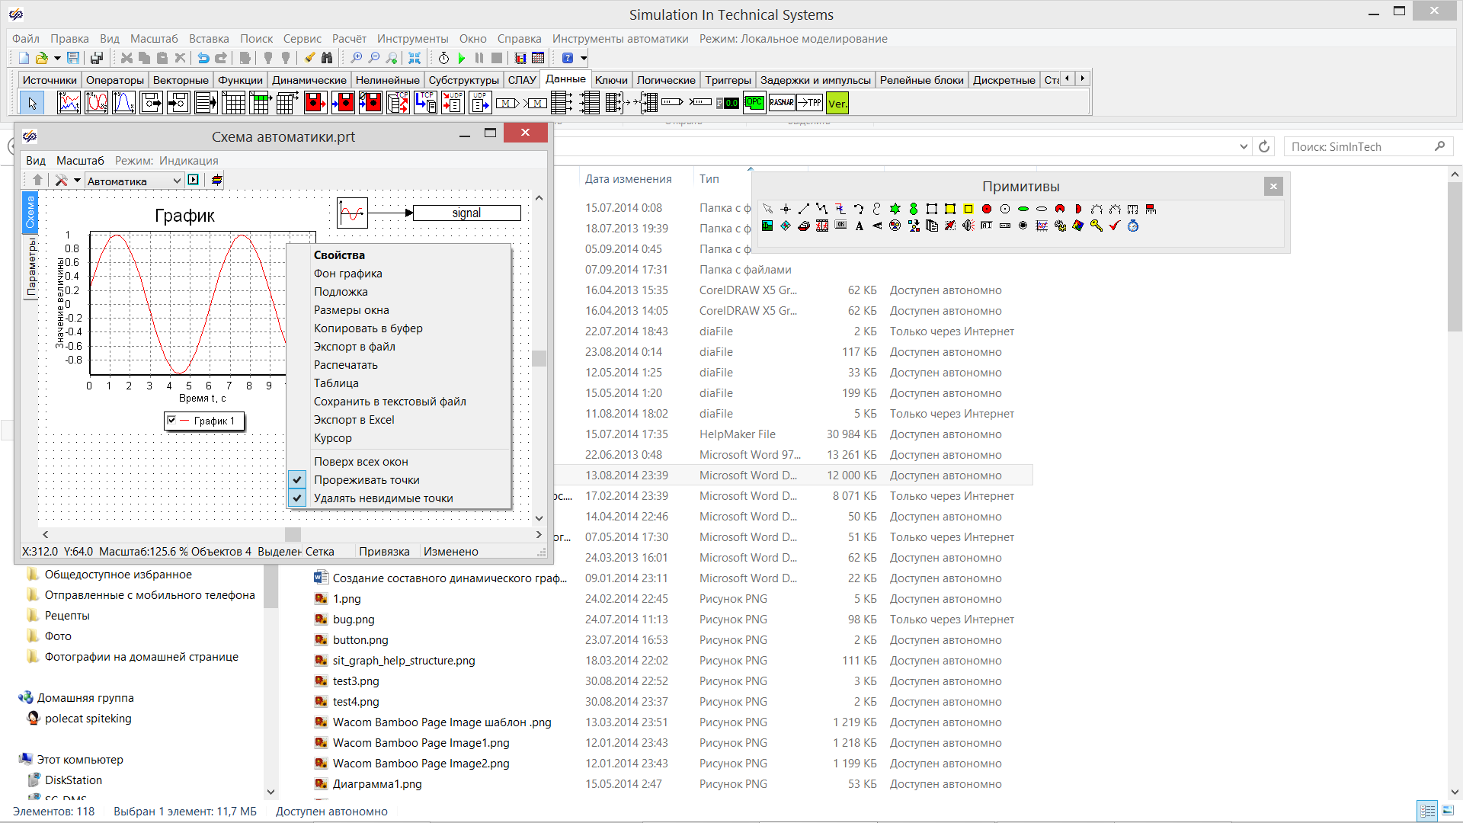

**Контекстное меню с дополнительными настройками графика**

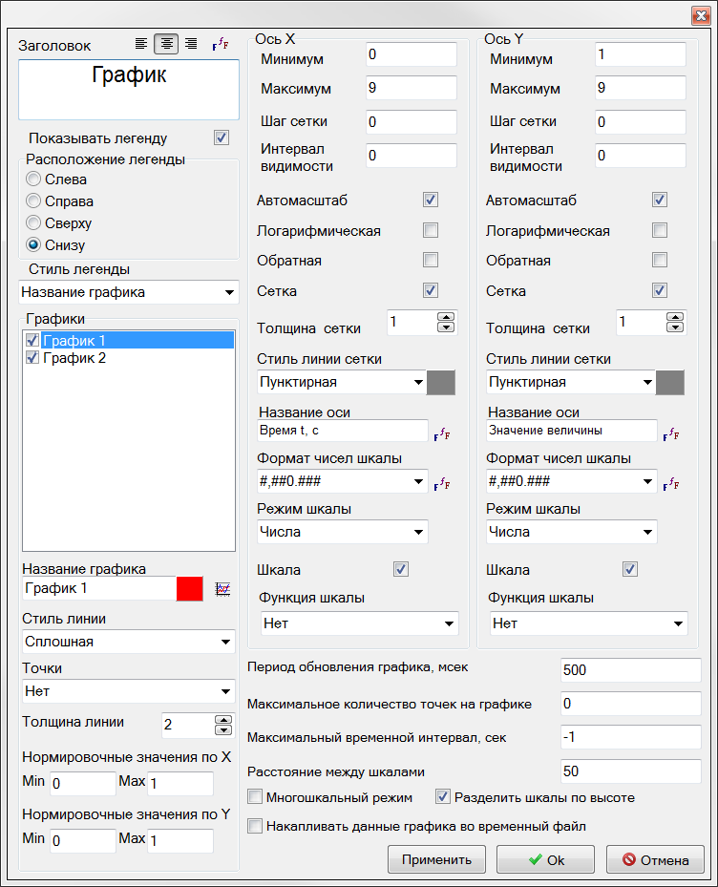

**Окно детальной настройки поля графика**

С помощью данного окна можно изменить как оформление, например, текст названия графика и подписи к осям, так и настройки шкалы и такта обновления. Подробно эти настройки описаны в другом разделе.

***Вставка***

1. Кликнуть в панели примитивов по кнопке 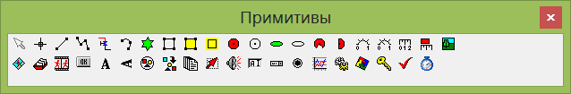.

2. Кликнуть в поле окна проекта или графического редактора для добавления нового экземпляра в указанном месте. В окно будет добавлено поле графика.

***Редактирование***

1. Для выделения поля графика нужно захватить его в прямоугольную область выделения с помощью курсора мыши.

2. Для перемещения поля графика навести указатель мыши на одну из его граней – изображение указателя изменится на изображение указывающей руки, нажать ЛКМ и удерживая её переместить объект на новое место. Для появления у примитива интерактивных граней может потребоваться изменение размеров примитива.

3. Для изменения высоты и ширины прямоугольника, описывающего поле графика, подвести указатель мыши к маркеру в одной из вершин прямоугольника – изображение указателя изменится на двунаправленную стрелку, нажать ЛКМ и удерживая её переместить маркер на расстояние, соответствующее новому размеру поля графика.

***Свойства***

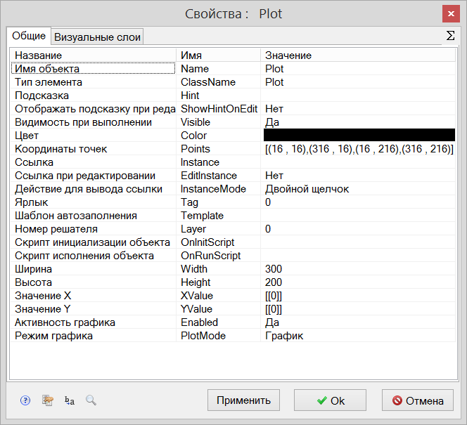

|  |  |  |  |  |
| --- | --- | --- | --- | --- |
| Название | Имя | Значение по умолчанию | Допустимые значения  {в скрипте} в окне свойств | Справка |
| Имя объекта | Name | Plot<N> | Непрерывная последовательность цифр и латинских букв | Данное имя используется для обращения к свойствам объекта, например, в скрипте:  Plot4.Visible. |
| Тип элемента | ClassName | Plot | Значение предопределено | Тип объекта, определяющий его внешний вид объекта и набор свойств. |
| Подсказка | Hint | *<нет>* | Любой текст | Текст подсказки, всплывающей при наведении курсора мыши на объект. |
| Отображать подсказку при редактировании | ShowHintOnEdit | Нет | {0} Нет  {1} Да | Включает и отключает отображение всплывающей подсказки в режиме редактирования. |
| Видимость при выполнении | Visible | Да | {0} Нет  {1} Да | Включает и отключает отображение объекта в режиме «Индикация» при запуске расчёта. |
| Цвет | Color | *<черный>* | Цвет выбирается из стандартной системной палитры. | *не используется* |
| Координаты точек | Points | [(X1,Y1),(X2,Y2), (X3,Y3), (X4,Y4)] | Значения float, имена сигналов, математические выражения:  [(56 , 104), (112 , src1),(coord3*k4 , 40),(44.33,54,23)] | Координаты вершин прямоугольника, описывающего поле графика. |
| Ссылка | Instance | *<нет>* | Значения, задаваемые в окне «Выбор ссылки». | Вызов окна «Выбор ссылки». Объект используется в качестве чувствительной области для вызова различных действий: переключения между страницами проекта, управления другими блоками, открытия файлов и пр. |
| Ссылка при редактировании | EditInstance | Нет | {0} Нет  {1} Да | Обработка объектом вызова ссылки в режиме редактирования. |
| Действие для вывода ссылки | InstanceMode | Двойной щелчок | {0} Двойной щелчок  {1} Щелчок левой кнопкой  {2} Щелчок правой кнопкой | Выбор варианта активации ссылки. |
| Ярлык | Tag | 0 | Любое целое число или интерпретируемое выражение | Метка в виде произвольного числа. Позволяет обращаться ко всем объектам с одинаковым ярлыком при написании скриптов. Например, когда в процессе счета требуется скрыть или показать группу объектов. |
| Шаблон автозаполнения | Template | *<нет>* | Подробнее о шаблонах автозаполнения. | Заданный в специальном формате текст, позволяющий автоматически создавать связи и присваивать имена сигналам объекта. |
| Номер решателя | Layer | 0 | Любое целое число или интерпретируемое выражение | Число, задающее номер расчетного ядра, которое производит расчет математической модели объекта. Применяется при использовании нескольких расчетных программ. |
| Скрипт инициализации объекта | OnInitScript | *<нет>* | Текст скрипта | Текст скрипта, исполняемого непосредственно перед запуском расчёта. |
| Скрипт исполнения объекта | OnRunScript | *<нет>* | Текст скрипта | Текст скрипта, исполняемого при выполнении расчёта. |
| Ширина | Width | 300 | Значения float, имена сигналов, математические выражения. | Ширина изображения примитива. |
| Высота | Height | 200 | Значения float, имена сигналов, математические выражения. | Высота изображения примитива. |
| Значение X | XValue | [[0]] | Имена сигналов, переменных, интерпретируемые выражения. | Переменные, значения которых проецируются на ось X.  Для построения нескольких графиков нужно указать переменные в следующем формате: [var1,var2,var3,var4].  Для построения гистограмм данные должны указываться в виде массивов:  [[array1],[array2],[1,2,var1,4]].  Количество параметров в свойствах XValue и YValue должно совпадать. |
| Значение Y | YValue | [[0]] | Имена сигналов, переменных, интерпретируемые выражения. | Переменные, значения которых проецируются на ось Y.  Для построения нескольких графиков нужно указать переменные в следующем формате: [var1,var2,var3,var4].  Для построения гистограмм данные должны указываться в виде массивов:  [[array1],[array2],[ var1,var2,var3,var4]].  Количество параметров в свойствах XValue и YValue должно совпадать. |
| Активность графика | Enabled | Да | {0} Нет  {1} Да | Включает и отключает интерактивность поля графика внутри примтива.  При опции «Да» можно включать и отключать отображение графиков с помощью чекбоксов, а также вызвать по щелчку ПКМ на поле графика особое контекстное меню с дополнительной функциональностью. |
| Режим графика | PlotMode | График | {0} График  {1} Гистограмма | Вариант графического отображения значений переменных.  Параметры для гистограммы должны указываться в виде массивов. |